Лекция 4. Сверлильные и расточные станки

Назначение и виды обрабатываемых поверхностей
Назначение станков сверлильно-расточной группы – обработка отверстий.
Виды обрабатываемых поверхностей – внутренние цилиндрические и конические, а также торцевые поверхности отверстий.
Обрабатываемые отверстия могут быть сквозными и несквозными (глухими).
Сверлильно-расточная группа станков состоит из двух подгрупп: сверлильной и расточной. Сверлильные станки предназначены для работы сверлами, зенкерами, развертками, метчиками и т. п., а расточные, помимо этого, в основном предназначены для работы расточными инструментами различной конструкции, включая специальные.
Станки сверлильной группы выполняют операции сверления, рассверливания, зенкерования, развертывания отверстий, нарезания внутренней и наружной резьб, цекования, зенкования и т.д. Главным движением в них является вращение шпинделя с закрепленным в нем инструментом, а движением подачи – вертикальное перемещение шпинделя.
Основная операция на расточных станках – растачивание отверстий резцами и специальными расточными инструментами. Кроме того, на расточных станках выполняются все операции, перечисленные для сверлильных станков.
Сверлильные станки
В различных отраслях промышленности находят применение сверлильные станки следующих типов: одношпиндельные вертикально-сверлильные; радиально-сверлильные; многошпиндельные сверлильные; горизонтально-сверлильные для глубокого сверления; центровальные для получения центровых отверстий; агрегатные сверлильно-расточные; настольно-сверлильные и специализированные сверлильные.
Характерными признаками, по которым различают виды сверлильных станков, являются расположение шпинделей (вертикальное или горизонтальное), специализация станка на определенные виды работ и некоторые другие.
Наибольшее применение среди универсальных сверлильных станков находят вертикально-сверлильные и радиально-сверлильные станки.
В свою очередь, вертикально-сверлильные станки составляют основную часть (90 %) парка сверлильных станков и позволяют выполнять все сверлильные работы.
Большинство станков рассчитано на предельный диаметр сверления (в стали) 3, 6, 12, 18, 25, 35, 50 и 75 мм.

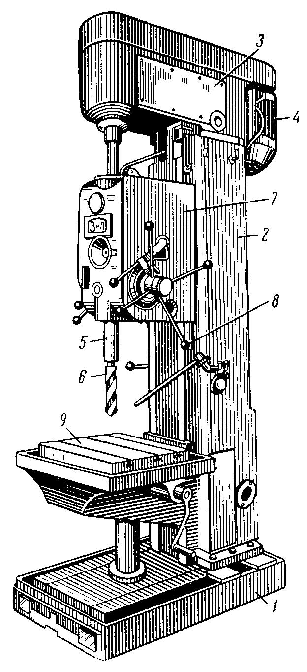

Рис. 1. Вертикально-сверлильный станок

Наиболее распространенный универсальный одношпиндельный вертикально-сверлильный станок (рис. 1) предназначен для работы в основных производственных цехах, а также в условиях индивидуального и мелкосерийного производства, в ремонтно-механических и индустриальных цехах.
На фундаментной плите 1 (см. рис. 1) смонтирована колонна 2 коробчатой формы. В ее верхней части размещена шпиндельная головка 3, несущая электродвигатель 4, шпиндель 5 с инструментом 6. На вертикальных направляющих колонны установлена шпиндельная бабка 7, внутри которой размещен механизм подачи, осуществляющий вертикальное перемещение шпинделя. Поднимать и опускать шпиндель можно механически вручную с помощью штурвала 8. Для установки заготовок и приспособлений имеется стол 9, который может перемещаться по направляющим колонны в зависимости от размеров деталей, подвергающихся обработке.
Перемещение по плоскости стола крупногабаритных и тяжелых деталей вызывает большие неудобства и потерю времени. Поэтому для получения отверстий в таких деталях применяют радиально-сверлильные станки (рис. 2). При этом деталь остается неподвижной, а шпиндель со сверлом перемещается относительно детали и устанавливается в требуемое положение.

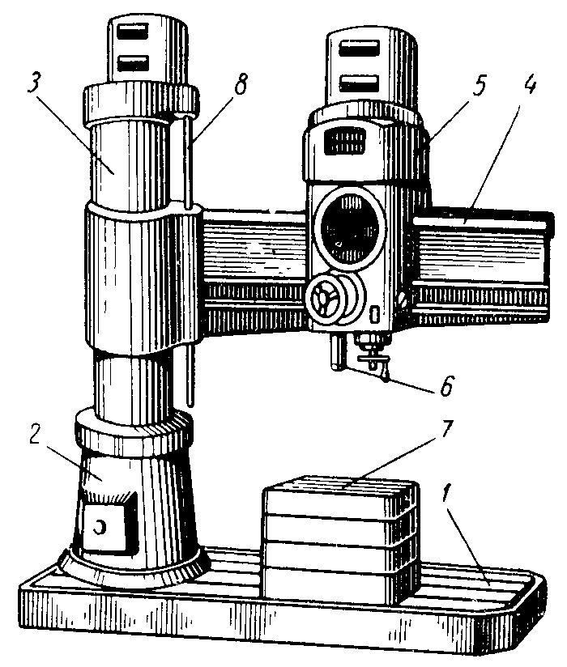

Рис. 2. Общий вид радиально-сверлильного станка

На фундаментной плите 1 (см. рис. 2) установлена тумба 2 с неподвижной колонной, на которую надета гильза 3. Последняя может поворачиваться вокруг колонны на 360°. На гильзе смонтирована траверса 4, имеющая горизонтальные направляющие, в которых может перемещаться шпиндельная бабка 5, внутри которой размещены коробка скоростей, коробка подач и узел шпинделя 6. На передней крышке сосредоточены органы управления.
Обрабатываемые детали устанавливают на столе 7 или непосредственно на верхней плоскости фундаментной плиты 1. Шпиндель 6 со сверлильной головкой может перемещаться в горизонтальном направлении, а вместе с траверсой 4 и гильзой 3 поворачиваться вокруг оси неподвижной колонны. Эти два движения обеспечивают установку инструмента по любым координатам, и помощью винта 8 траверса перемещается вдоль гильзы и закрепляется на любой высоте. Гильза, в свою очередь, может быть зажата на колонне, а сверлильная головка – на траверсе.

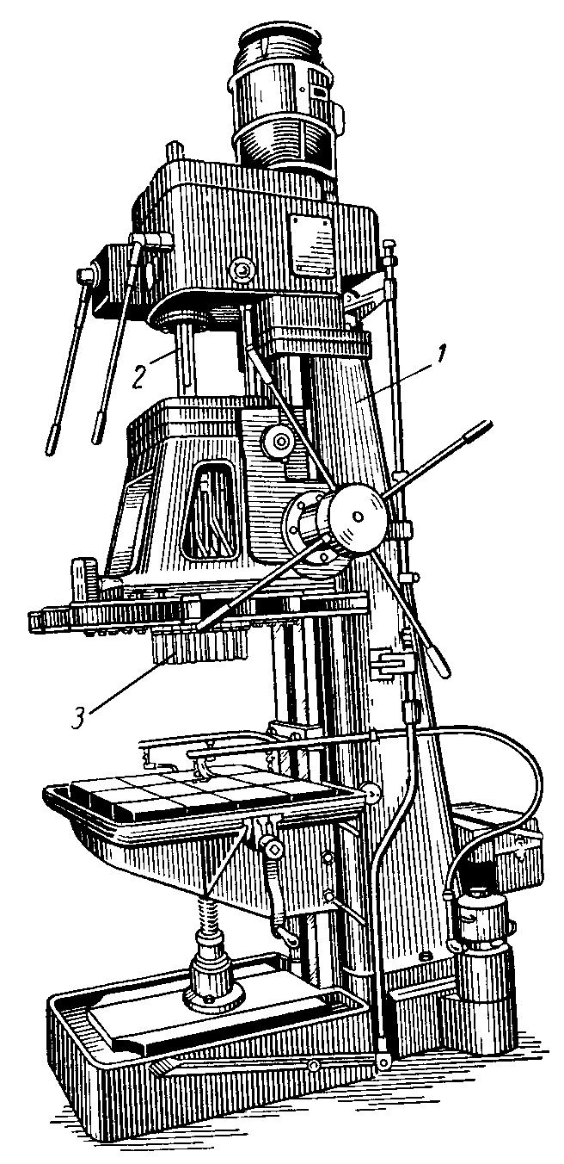

Рис. 3. Общий вид многошпиндельного сверлильного станка

Перед сверлением отверстия гильзу и сверлильную головку фиксируют, а по окончании обработки освобождают. Механизмы зажима размещены в нижней части гильзы – над тумбой 2 и в шпиндельной бабке 5. Для одновременного сверления нескольких отверстий применяют многошпиндельные головки, которыми оснащают универсальные вертикально-сверлильные станки.
Кроме того, в практике машиностроения нашли распространение многошпиндельные сверлильные станки (рис. 3).
Многошпиндельный станок (см. рис. 3) по своему устройству отличается от одношпиндельного наличием шарнирной сверлильной головки, перемещающейся в вертикальных направляющих колонны 1. Валик 2 приводит во вращение шпиндели 3 головки.
Расточные станки
Универсальные расточные станки предназначены для растачивания резцами цилиндрических поверхностей, сверления, зенкерования и развертывания отверстий. Они позволяют обрабатывать торцовые плоскости резцами и наборными фрезами. Расточные станки также как и сверлильные различаются по расположению шпинделя (горизонтальному или вертикальному) и тем работам, для которых они предназначены.
Расточные станки подразделяются на горизонтально-расточные, координатно-расточные и алмазно-расточные (отделочно-расточные) с горизонтальным или вертикальным расположением шпинделя.
Компоновка и основные узлы горизонтально-расточного станка показаны на рис. 4.

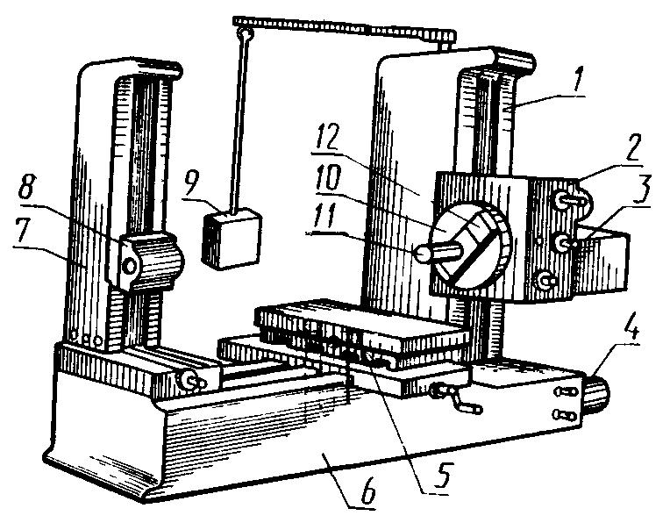

Рис. 4. Компоновка горизонтально-расточного станка

На чугунной станине коробчатой формы 6 (см. рис. 4) справа закреплена передняя стойка 1. По вертикальным направляющим стойки перемещается уравновешенная шпиндельная бабка 2, в которой расположены механизм главного движения, механизм перемещения 3 выдвижного шпинделя 11 и другие механизмы. Стол 5, на котором крепится обрабатываемая деталь, получает от привода продольное и поперечное перемещения. В правой нижней части станины расположен привод подачи станка 4. Слева на станине расположена задняя стойка 7 с люнетом 8. Станок имеет подвесной пульт управления 9. Шпиндельная бабка снабжена планшайбой 10, через которую проходит выдвижной шпиндель 11. По направляющим планшайбы типа ласточкин хвост может перемещаться радиальный суппорт 12, имеющий продолговатое отверстие для размещения выдвижного шпинделя.
На радиальном суппорте устанавливают приспособление для закрепления в нем режущего инструмента (резца). Радиальный суппорт может работать одновременно с выдвижным шпинделем.
Горизонтально-расточные станки – это универсальные станки, предназначенные для выполнения широкого круга технологических операций, что создает возможность полной обработки деталей без их переустановки на другие станки.
На станке осуществляется вращение шпинделя при выполнении основных видов работ и вращение планшайбы при обтачивании торцов радиальным суппортом. При сверлении, зенкеровании, развертывании и растачивании выдвижному шпинделю подачи (или столу) сообщают движение в продольном направлении. При растачивании отверстия резец устанавливают в борштанге, один конец которой закреплен в шпинделе, а другой вращается в подшипнике люнета стойки. При фрезеровании плоскостей осуществляют подачу выдвижного шпинделя, несущего фрезу, или стол получает перемещение в поперечном направлении. На станке возможно осуществлять точные повороты стола на 90° и 180°.
Координатно-расточные станки применяют в единичном и мелкосерийном производстве при обработке отверстий в кондукторных плитах, корпусах приспособлений и ответственных деталях машин, когда необходимо достигнуть высокой точности взаимного расположения осей отверстий обрабатываемых деталей без специальной оснастки.
Точность линейных перемещений на координатно-расточных станках достигает 1 мкм, а угловых перемещений – до 5“. Координатно-расточные станки обеспечивают не только высокую точность геометрической формы ( по круглости и цилиндричности). Конструкция станка является по существу сочетанием металлорежущего станка и измерительной машины, что дает возможность контролировать детали, обработанные на других станках. Эти станки применяют для точных разметочных, делительных и других работ. Координатно-расточные станки различаются по компоновке, типу измерительных устройств и степени автоматизации. Для повышения точности обработки координатно-расточные станки устанавливают в специальном термоконстантном помещении, где непрерывно поддерживается температура t=20±0,2 °С.

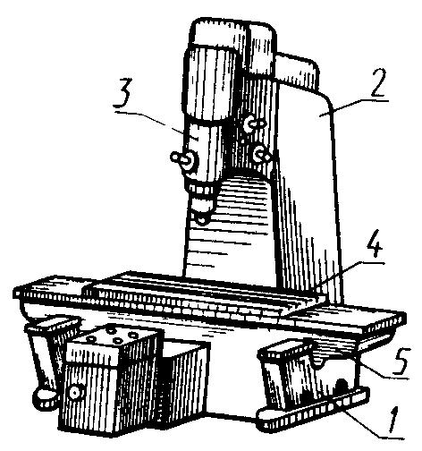

Рис. 5. Компоновка координатно-расточного станка

Он состоит из станины 1 коробчатой формы, по направляющим которой в поперечном направлении перемещаются салазки 5. По направляющим салазок в продольном направлении перемещается стол 4. Шпиндельная бабка 3 устанавливается на колонне 2, закрепленной на станине 1. Точное перемещение подвижных элементов станка получают с помощью специальных измерительных устройств: точных ходовых винтов с лимбами, нониусами и коррекционной линейкой; жестких и регулируемых концевых мер в сочетании с индикаторными устройствами; точных масштабов (шкал) в сочетании с оптико-механическими системами; индуктивных винтовых датчиков для измерения координат и т.п.
Режущий инструмент, применяемый на станках сверлильно-расточной группы
На сверлильных и расточных станках применяют осевой режущий инструмент, т. е. лезвийный инструмент для обработки с вращательным главным движением резания и движением подач вдоль оси главного движения резания.
На рис. 6 показаны наиболее часто применяемые осевые инструменты для обработки отверстий в сплошном материале: сверло, зенкер, развертка, метчик.
Сверла предназначены для сверления отверстий в сплошном материале и рассверливания уже имеющихся отверстий. Различают следующие типы сверл:
1) спиральные (наиболее распространены);
2) сверла с прямыми канавками (для сверления тонких листов из легких металлов);
3) перовые сверла (для обработки твердых материалов и ступенчатых отверстий);

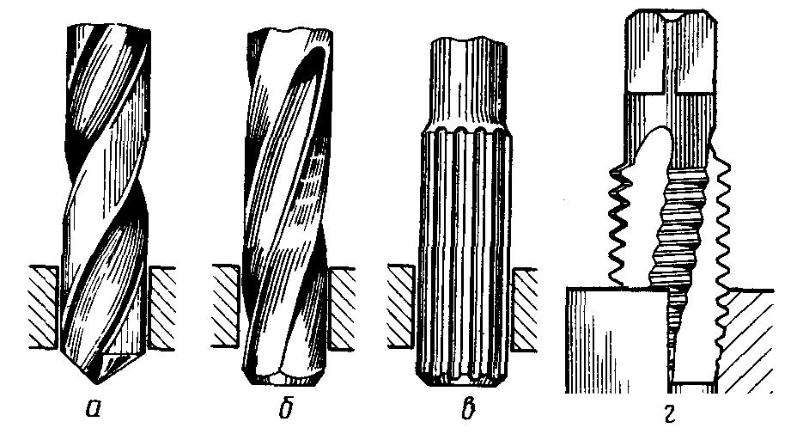

Рис. 6. Инструменты для обработки отверстий

4) сверла для глубокого сверления с внутренним подводом охлаждающей жидкости;
5) головки для кольцевого сверления (трепанирования, диаметр их более 60 мм);
6) центровочные сверла для получения центровых отверстий.
Наиболее распространенный вид сверла – спиральное. Оно имеет две главные режущие кромки (два зуба) и перемычку (поперечную режущую кромку, наличие которой и позволяет при помощи сверл получать отверстия в сплошном материале, что невозможно при помощи других видов осевого инструмента).
Зенкеры предназначены для обработки предварительно просверленных, или полученных другим способом отверстий. Отличие зенкера от сверла в том, что у него отсутствует поперечная режущая кромка и он имеет не 2, а 3 или 4 режущие кромки (зуба). Это обеспечивает получение более высокой производительности и чистоты по сравнению с рассверливанием. По виду обрабатываемых отверстий зенкеры делят на цилиндрические, конические и торцевые.
Развертки предназначены для окончательной обработки отверстий после сверления или зенкерования. Развертки имеют от 6 до 12 главных режущих кромок. Режущая часть развертки включает направляющий конус. Калибрующая часть направляет развертку в отверстии, обеспечивает высокую точность размера и малую шероховатость поверхности. Различают цилиндрические и конические развертки.
Зенкеры и развертки больших диаметров выполняют насадными, т. е. они надеваются на держатель.
При помощи метчиков нарезают внутреннюю резьбу в отверстии. На расточных станках для обработки поверхностей помимо перечисленных видов осевого инструмента используют также расточные резцы, расточные блоки, расточные головки и специальные виды разверток.

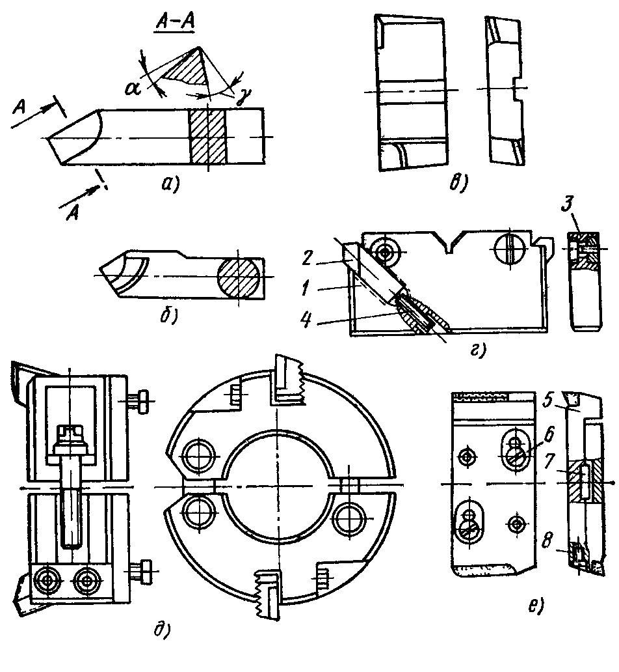

Рис. 7. Режущий инструмент для растачивания отверстий

Расточные резцы по форме поперечного сечения стержня подразделяют на квадратные, прямоугольные и круглые.
- зависимости от вида обработки используют различные типы расточных резцов: проходные, подрезные, канавочные и резьбовые. Широко применяют пластинчатые резцы – основной инструмент для растачивания отверстий диаметром более 20 мм. Пластинчатые резцы делят на одно- и двухлезвийные. Двухлезвийные пластинчатые резцы выполняют по размеру растачиваемого отверстия.
Расточные блоки представляют собой сборную конструкцию, состоящую из корпуса 1 и вставных регулируемых резцов 2, закрепленных винтами 3 и 4. Резцы регулируют по диаметру растачиваемого отверстия.

